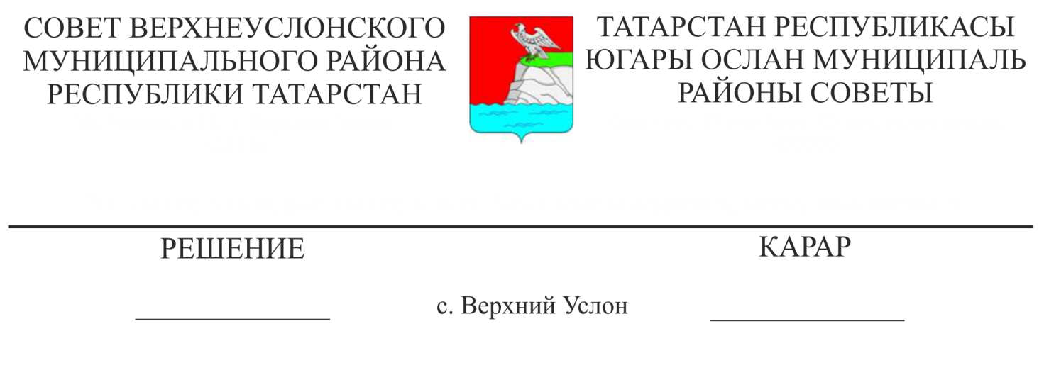

О признании утратившим силу Положения о запрете отдельным категориям лиц открывать и иметь счета (вклады), хранить наличные денежные средства и ценности в иностранных банках

В соответствии Федеральным законом от 25 декабря 2008 года № 273-ФЗ «О противодействии коррупции», Федеральным законом от 7 мая 2013 г. № 79-ФЗ "О запрете отдельным категориям лиц открывать и иметь счета (вклады), хранить наличные денежные средства и ценности в иностранных банках, расположенных за пределами территории Российской Федерации, владеть и (или) пользоваться иностранными финансовыми инструментами", руководствуясь Уставом Верхнеуслонского муниципального района Республики Татарстан, Совет Верхнеуслонского муниципального района решил:
1. Признать утратившим силу Положение о запрете отдельным категориям лиц открывать и иметь счета (вклады), хранить наличные денежные средства и ценности в иностранных банках.
2. Разместить настоящее решение на официальном портале правовой информации Республики Татарстан и на официальном сайте Верхнеуслонского муниципального района.
3. Контроль за исполнением настоящего решения возложить на постоянную комиссию Совета Верхнеуслонского муниципального района по законности, правопорядку и регламенту.

Председатель Совета,
Глава Верхнеуслонского
муниципального района Е.А. Варакин

